Ćwiczenia na ocenę:
„Bazy danych w phpmyadmin – Mysql”

Wymagania:
Dowolna przeglądarka internetowa
Zainstalowany pakiet XAMPP
Uruchomiony XAMP Control Panel a w nim uruchomione: Apacze oraz Mysql
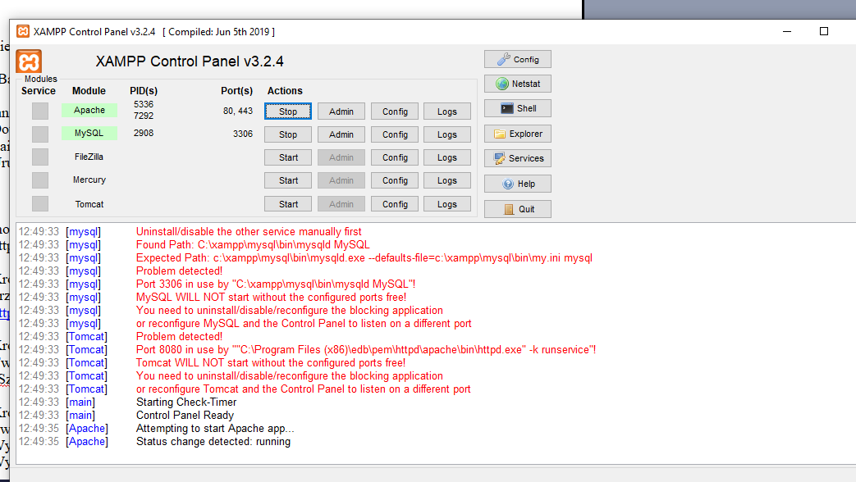

można pobrać jeśli ktoś jeszcze nie ma ze strony: https://www.apachefriends.org/pl/download.html

- Krok:
Przechodzimy do przeglądarki internetowej i wpisujemy:
http://localhost/phpmyadmin

- Krok:
Tworzymy pustą bazę danych o nazwie:
„Szkola” – bez polskich znaków

- Krok:
Tworzymy tabelę.
Wybieramy bazę danych „Szkola” następnie klikamy na zakładkę w menu: SQL
Wykonujemy zapytanie do bazy, które tworzy poniższą tabelę o nazwie „Klasy”
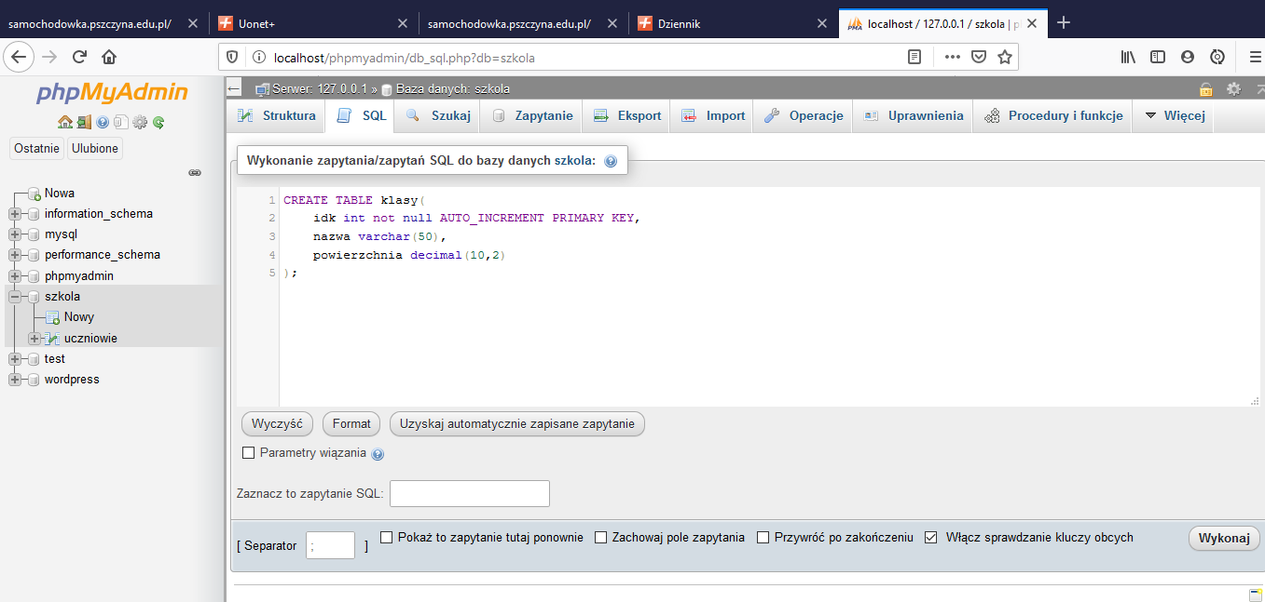

- Krok:
Wstawiamy wiersze do tabeli „Klasa”

Np. INSERT INTO klasy(nazwa, powierzchnia) VALUES ('informatyczna',22.2);

Uwaga w powierzchni mamy 22.2 (kropka jest a nie przecinek – wynika to z typu decimal jaki zastosowaliśmy dla pola: powierzchnia)
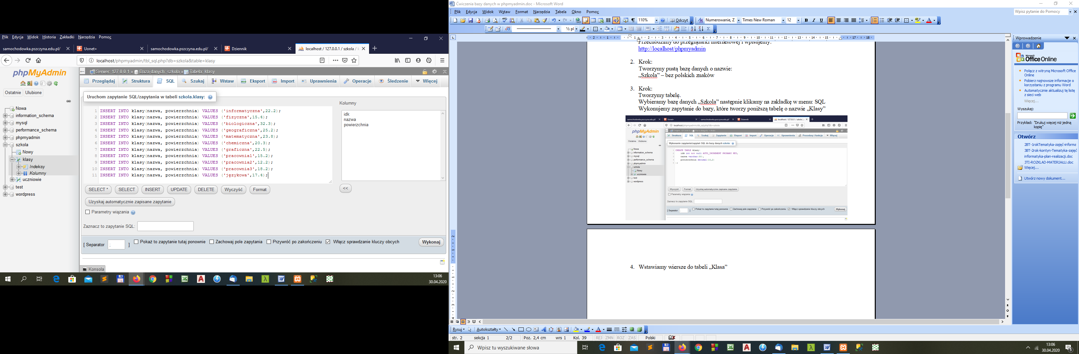

- Krok
Tworzenie zapytań – Zapytania wykonujecie w SQL – wynik zapytań przesyłacie mi w formie zrzutów ekranu na adres: informatyka@pszczyna.edu.pl
Zapytań ma być w sumie 9.

Zapytanie 1
Pobierz wszystkie nazwy klas.

Zapytanie 2
Pobierz wszystkie nazwy klas o powierzchni większej niż 20 m2

Zapytanie 3
Pobierz nazwy klas, które mieszczą się w przedziale od 10 m2 do 21 m2

Zapytanie 4
Pobierz nazwy klas, które rozpoczynają się od ciągu znaków „pra”
Użyj operatora LIKE

Język SQL jest wyposażony w funkcje, które wykonują wiele przydatnych czynności. Oto przykłady najczęściej używanych:
- COUNT() – zlicza liczbę wierszy
- SUM() – zwraca całkowitą sumę wartości w danej kolumnie liczbowe
- AVG() – zwraca średnią z wartości
- MIN() / MAX() – zwraca najmniejszą / największą wartość

Proszę wykonać zapytania każde z osobna:

Zapytanie 5
Zlicz liczbę wierzy jakie posiada tabela „klasy”

Zapytanie 6
Z sumuj całkowitą wartość powierzchni klas

Zapytanie 7
Podaj średnią wartość powierzchni klas

Zapytanie 8
Wyznacz minimalną wartość powierzchni klasy jaką posiada szkola

Zapytanie 9
Wyznacz maksymalną wartość powierzchni klasy jaką posiada szkola

Na koniec polecam materiały do nauki SQL i baz danych !!!
https://pl.khanacademy.org/computing/computer-programming/sql#sql-basics

Jeśli nie potrafisz lub masz problem techniczny z wykonaniem zadania:
Pisz na informatyka@pszczyna.edu.pl
Lub na FB (Walera San)
Jest możliwość połączenia się zdalnego w celu pomocy przez TeamViewera

Pozdrawiam, Arkadiusz Waliczek

